【拔尖特训】2023-2024学年八年级数学下册尖子生培优必刷题【人教版】
第18章平行四边形单元测试（培优压轴卷，八下人教）
班级：___________________ 姓名：_________________ 得分：_______________
注意事项：
本试卷满分120分，试题共23题，其中选择10道、填空6道、解答7道．答卷前，考生务必用0.5毫米黑色签字笔将自己的姓名、班级等信息填写在试卷规定的位置．
一、选择题（本大题共10小题，每小题3分，共30分）在每小题所给出的四个选项中，只有一项是符合题目要求的．
1．(2023春•抚远市校级期末）下列说法中，正确的是（ ）
A．对角线互相垂直且相等的四边形是正方形
B．对角线互相垂直的四边形是菱形
C．对角线互相垂直的四边形是平行四边形
D．对角线相等的平行四边形是矩形
2．(2023秋•泰山区期末）如图，四边形ABCD的对角线交于点O，下列哪组条件不能判断四边形ABCD是平行四边形（ ）
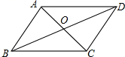
A．OA＝OC，OB＝OD B．AB＝CD，AO＝CO
C．AB＝CD，AD＝BC D．∠BAD＝∠BCD，AB∥CD
3．(2023秋•深圳期末）要检验一个四边形画框是否为矩形，可行的测量方法是（ ）
A．测量四边形画框的两个角是否为90°
B．测量四边形画框的对角线是否相等且互相平分
C．测量四边形画框的一组对边是否平行且相等
D．测量四边形画框的四边是否相等
4．(2023秋•任城区期末）已知，在平行四边形ABCD中，∠A的平分线分BC成4cm和3cm两条线段，则平行四边形ABCD的周长为（ ）cm．
A．11 B．22 C．20 D．20或22
5．(2023秋•青羊区期末）如图，菱形ABCD中，AC＝6，BD＝8，AH⊥BC于点H，则AH＝（ ）
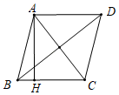
A．24 B．10 C． D．
6．(2023•湘西州）如图，菱形ABCD的对角线AC、BD相交于点O，过点D作DH⊥AB于点H，连接OH，OH＝4，若菱形ABCD的面积为32，则CD的长为（ ）
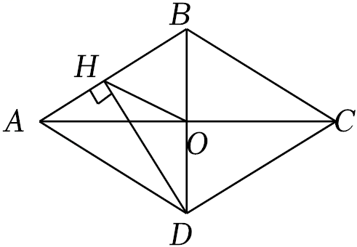
A．4 B．4 C．8 D．8
7．(2023•苏州模拟）如图，已知F、E分别是正方形ABCD的边AB与BC的中点，AE与DF交于点P．则下列结论不成立的是（ ）
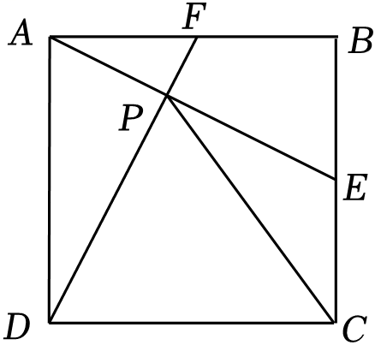
A．AE＝DF B．PC＝PD
C．AE⊥DF D．S_{△ADP}＝S_{四边形PFBE}
8．(2023春•东平县校级月考）如图，在菱形ABCD中，AB＝8，点E，F分别在AB，AD上，且AE＝AF，过点E作EG∥AD交CD于点G，过点F作FH∥AB交BC于点H，EG与FH交于点O，当四边形AEOF与四边形CGOH的周长之差为12时，AE的值为（ ）
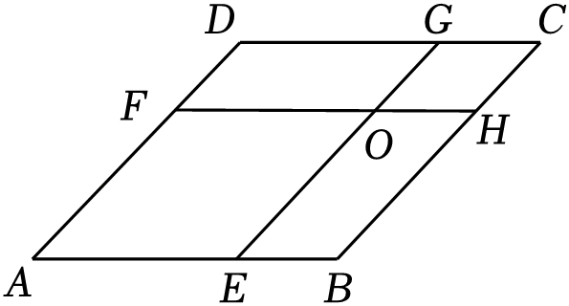
A．5.5 B．4 C．2 D．6
9．(2023春•新罗区校级月考）如图，在▱ABCD中，AD＝2AB，F是AD的中点，作CE⊥AB，垂足E
以上内容仅为本文档的试下载部分，为可阅读页数的一半内容。如要下载或阅读全文，请访问：https://d.book118.com/737166005055006054

